KBC-500ZD
超声水浴震荡器

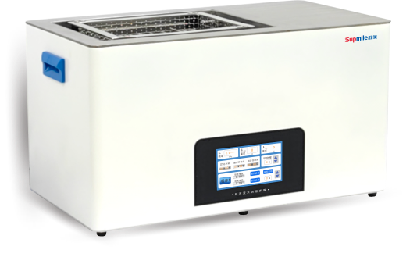
主要技术参数
型号：KBC-500ZD
外形尺寸：708*386*396mm
内槽尺寸：400*300*150mm
容量：18.0L
超声频率：40kHz±1kHz
超声功率：500W
加热功率：1000W
振荡方式：往复式
振荡幅度：60mm
振荡频率可调：0-100%
超声功率可调范围：0-100%（步进1%）
控制功能：TFT触摸屏 + 以太网 / WIFI / 4G / RS485（四选一/选配）
设定温度可调：RT-80℃（可选配恒温型0-80℃）
工作时间可调：1min-99H59min
间歇/脱气时间可调：1s-59min59s
其他配置：降音盖、专用不锈钢网架、手控进排水、AC220V/50Hz电源
价格：35800元

主要性能特点
搭载 7 英寸 TFT 触摸屏，操作界面清晰易懂。
支持实时电流、频率、温度显示，实验状态一目了然。
主体材质采用 304 优质不锈钢烤漆，具备出色的抗腐蚀性能。
数显保护指示，避免设备损坏与实验风险。
超声功率与振荡频率均支持无级可调，可根据样品特性、实验需求精准匹配参数。
核心器件与电路系统经过专项升级匹配，结构稳固，运行过程中振动小、噪音低。
间歇 / 脱气时间可调节，可自定义超声、振荡的间歇周期，满足生物、化学等领域的特殊实验要求。
9 组自定义程序存储功能，针对常规实验流程实现 “一次设定，重复使用”。
双控制模式，搭配多元通讯接口，可灵活适配实验室集中管控、远程运维等不同场景。
结合超声波和水浴振荡的双重作用，实现高效的混合和分散效果，提高反应速率和产率。
标配常规换能器超声功率60W、超声频率40kHz。

